Об утверждении регламентов государственных услуг
Утративший силу
Постановление акимата Павлодарского района Павлодарской области от 11 января 2013 года N 8/1. Зарегистрировано Департаментом юстиции Павлодарской области 11 февраля 2013 года N 3412. Утратило силу постановлением акимата Павлодарского района Павлодарской области от 25 июля 2013 года N 236/7
Сноска. Утратило силу постановлением акимата Павлодарского района Павлодарской области от 25.07.2013 N 236/7.
Примечание РЦПИ.
В тексте документа сохранена пунктуация и орфография оригинала.
В соответствии с пунктом 4 статьи 9-1 Закона Республики Казахстан "Об административных процедурах", постановлением Правительства Республики Казахстан от 31 августа 2012 года N 1119 "Об утверждении стандартов государственных услуг, оказываемых Министерством образования и науки Республики Казахстан, местными исполнительными органами в сфере образования и науки", акимат Павлодарского района ПОСТАНОВЛЯЕТ:
1. Утвердить прилагаемые:
1) регламент государственной услуги "Оформление документов на социальное обеспечение сирот, детей, оставшихся без попечения родителей";
2) регламент государственной услуги "Выдача дубликатов документов об образовании";
3) регламент государственной услуги "Прием документов и зачисление в организации образования независимо от ведомственной подчиненности для обучения по общеобразовательным программам начального, основного среднего, общего среднего образования".
4) регламент государственной услуги "Прием документов для организации индивидуального бесплатного обучения на дому детей, которые по состоянию здоровья в течение длительного времени не могут посещать организации начального, основного среднего, общего среднего образования";
5) регламент государственной услуги "Прием документов и зачисление детей в дошкольные организации образования";
6) регламент государственной услуги "Прием документов и зачисление в организации дополнительного образования для детей по предоставлению им дополнительного образования";
7) регламент государственной услуги "Прием документов для предоставления бесплатного подвоза к общеобразовательным организациям и обратно домой детям, проживающим в отдаленных сельских пунктах";
8) регламент государственной услуги "Прием документов для предоставления бесплатного питания отдельным категориям обучающихся и воспитанников в общеобразовательных школах";
9) регламент государственной услуги "Прием документов для предоставления отдыха детям из малообеспеченных семей в загородных и пришкольных лагерях";
10) регламент государственной услуги "Выдача разрешений на обучение в форме экстерната в организациях основного среднего, общего среднего образования";
2. Признать утратившими силу:
1) постановление акимата Павлодарского района от 26 января 2012 года N 42/1 "Об утверждении регламентов государственных услуг, государственным учреждением "Отдел образования Павлодарского района" (зарегистрированное в Реестре государственной регистрации нормативных правовых актов N 12-11-156, опубликованное 02 марта 2012 года в газете "Заман Тынысы" N 9);
2) постановление акимата Павлодарского района от 7 февраля 2012 года N 50/2 "Об утверждении регламентов государственной услуги "Обеспечение бесплатного подвоза обучающихся и воспитанников к общеобразовательной организации образования и обратно домой" (зарегистрированное в Реестре государственной регистрации нормативных правовых актов N 12-11-160, опубликованное 02 марта 2012 года в газете "Заман Тынысы" N 9);
3. Контроль за исполнением настоящего постановления возложить на руководителя аппарата акима района Сагандыкова Н.О.
4. Настоящее постановление вводится в действие по истечении десяти календарных дней после дня его первого официального опубликования.
Исполняющий обязанности акима района Б. Абиев
Утвержден
постановлением акимата
Павлодарского района
Павлодарской области
от 11 января 2013 года N 8/1
Регламент государственной услуги
"Оформление документов на социальное обеспечение
сирот, детей, оставшихся без попечения родителей"
1. Общие положения
1. Государственная услуга "Оформление документов на социальное обеспечение сирот, детей, оставшихся без попечения родителей" (далее – государственная услуга) оказывается государственным учреждением "Отдел образования Павлодарского района" (далее – уполномоченный орган), по адресу г. Павлодар, ул. Толстого 22.
2. Форма оказываемой государственной услуги: неавтоматизированная.
3. Государственная услуга оказывается бесплатно.
4. Государственная услуга оказывается физическим лицам (далее – получатель государственной услуги).
5. Государственная услуга оказывается на основании стандарта государственной услуги "Оформление документов на социальное обеспечение сирот, детей, оставшихся без попечения родителей", утвержденного постановлением Правительства Республики Казахстан 31 августа 2012 года N 1119 (далее – Стандарт).
6. Государственная услуга предоставляется в соответствии с установленным графиком работы с 09.00 часов до 18.30 часов с перерывом на обед 13.00 до 14.30 часов, за исключением выходных и праздничных дней по адресу: Павлодарская область, г. Павлодар, улица Толстого 22.
Прием осуществляется в порядке очереди без предварительной записи и ускоренного обслуживания.
7. Результатом оказания государственной услуги являются выдача справки об установлении опеки (попечительства) над несовершеннолетними детьми, оставшимися без попечения родителей, либо мотивированный отказ в предоставлении услуги.
2. Требования к порядку оказания государственной услуги
8. Сроки оказания государственной услуги:
1) с момента сдачи получателем необходимых документов (день приема и день выдачи документов не входит в срок оказания государственной услуги), составляют тридцать календарных дней;
2) максимально допустимое время ожидания до получения государственной услуги, оказываемой на месте в день обращения, - не более 20 минут;
3) максимально допустимое время обслуживания получателя государственной услуги, оказываемой на месте в день обращения, - не более 20 минут.
9. Основания для отказа в предоставлении государственной услуги перечислены в пункте 16 Стандарта.
10. Прием документов для оказания государственной услуги осуществляется одним специалистом уполномоченного органа.
3.Описание порядка действий (взаимодействия)
в процессе оказания государственной услуги
11. Для получения государственной услуги в уполномоченный орган предоставляются документы, указанные в пункте 11 Стандарта.
12. При сдаче всех необходимых документов получателю государственной услуги выдается расписка о получении всех документов, в которой содержится дата получения государственной услуги.
13. В процессе оказания государственной услуги задействованы следующие структурно-функциональные единицы (далее – единицы):
1) специалист уполномоченного органа;
2) совет по опеке и попечительству;
3) начальник уполномоченного органа;
4) акимат района.
14. Текстовое табличное описание последовательности и взаимодействия административных действий (процедур) каждой единицы с указанием срока выполнения каждого административного действия (процедуры) приведено в приложении 1 к настоящему регламенту.
15. Схема, отражающая взаимосвязь между логической последовательностью административных действий в процессе оказания государственной услуги, приведена в приложении 2 к настоящему регламенту.
4. Ответственность должностных лиц,
оказывающих государственную услугу
16. Должностные лица уполномоченного органа несут ответственность за принимаемые ими решения и действия (бездействия) в ходе оказания государственной услуги в порядке, предусмотренном законами Республики Казахстан.
Приложение 1
к регламенту государственной услуги
"Оформление документов на социальное
обеспечение сирот, детей, оставшихся
без попечения родителей"
Описание последовательности и взаимодействия
административных действий (процедур) единиц
Действие основного процесса (хода, потока работ)
1 | N действия (хода, потока работ) | 1 | 2 | 3 | 4 | 5 | 6 | 7
2 | Наименование единиц | Специалист уполномоченного органа | Совет по опеке и попечительству | Специалист уполномоченного органа | Акимат района | Специалист уполномоченного органа | Начальник уполномоченного органа | Специалист уполномоченного органа
3 | Наименование действия (процесса, процедуры операции) и их описание | Прием и регистрация представленных получателем документов | Проводит обследование жилищно-бытовых условий жизни лица, претендующего на воспитание ребенка, выносит заключение о необходимости установления опеки (попечительства) либо об отказе в установлении опеки (попечительства) | Разрабатывает и согласовывает проект постановления акимата района об установлении опеки (попечительства) либо об отказе в установлении опеки (попечительства) | Принимает постановление об установлении опеки (попечительства) либо об отказе в установлении опеки (попечительства) | Готовит проект справки об установлении опеки (попечительства) либо мотивированного отказа в предоставлении услуги | Подписывает справку об установлении опеки (попечительства) либо мотивированный отказ в предоставлении услуги | Выдает получателю справку об установлении опеки (попечительства) либо мотивированный отказ в предоставлении услуги
4 | Форма завершения (данные, документ, организационно-распорядительное решение) | Расписка | Заключение | Проект постановления акимата района | Постановление, либо мотивированный ответ об отказе | Проект справки, либо мотивированный ответ об отказе | Справка, либо мотивированный ответ об отказе | Справка, либо мотивированный ответ об отказе
5 | Сроки исполнения | Не более 20 минут | 14 календарных дней | 7 календарных дней | 7 календарных дней | 1 календарный день | 1 календарный день | Не более 20 минут
6 | Номер следующего действия | 2 | 3 | 4 | 5 | 6 | 7
Приложение 2
к регламенту государственной услуги
"Оформление документов на социальное
обеспечение сирот, детей, оставшихся
без попечения родителей"
Схема, отражающая взаимосвязь между логической
последовательностью административных действий
в процессе оказания государственной услуги
Получатель государственной услуги
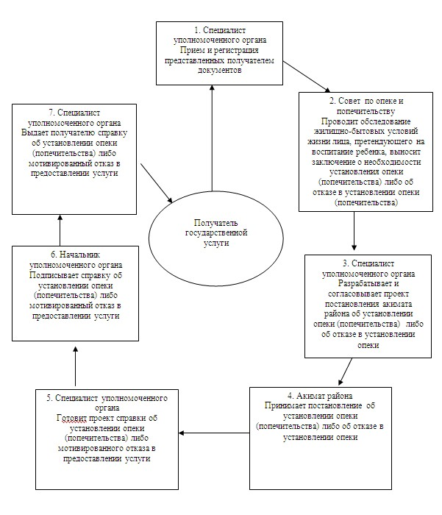
Утвержден
постановлением акимата
Павлодарского района
Павлодарской области
от 11 января 2013 года N 8/1
Регламент государственной услуги
"Выдача дубликатов документов об образовании"
1. Общие положения
1. Государственная услуга "Выдача дубликатов документов об образовании" (далее – государственная услуга) оказывается организациями общего среднего образования Павлодарского района согласно приложению 1 к настоящему регламенту (далее – организация образования).
2. Форма оказываемой государственной услуги: неавтоматизированная.
3. Государственная услуга оказывается бесплатно.
4. Государственная услуга оказывается гражданам Республики Казахстан, лицам без гражданства, постоянно проживающим в Республике Казахстан, и лицам казахской национальности, не являющимся гражданами Республики Казахстан (далее – получатель государственной услуги).
5. Государственная услуга оказывается на основании стандарта "Выдача дубликатов документов об образовании", утвержденного постановлением Правительства Республики Казахстан от 31 августа 2012 года N 1119 (далее – Стандарт).
6. Государственная услуга предоставляется с 9.00 часов до 18.00 часов, с перерывом на обед с 13.00 часов до 14.00 часов, за исключением выходных и праздничных дней. Прием осуществляется в порядке очереди без предварительной записи и ускоренного обслуживания.
7. Результатом оказываемой государственной услуги являются дубликат документа об образовании либо мотивированный ответ об отказе в предоставлении услуги.
2. Требования к порядку оказания государственной услуги
8. Сроки оказания государственной услуги:
1) с момента сдачи получателем государственной услуги необходимых документов, - не более 20 минут;
2) с момента обращения для получения государственной услуги - не более 10-ти календарных дней.
9. Основания для отказа в предоставлении государственной услуги указаны в пункте 16 Стандарта.
10. Прием документов для оказания государственной услуги осуществляется ответственным работником организации образования.
3.Описание порядка действий (взаимодействия)
в процессе оказания государственной услуги
11. Для получения государственной услуги получатель предоставляет в организацию образования документы, указанные в пункте 11 Стандарта.
12. При сдаче всех необходимых документов для получения государственной услуги получателю выдается расписка о получении всех документов, в которой содержатся:
1) номер и дата приема запроса;
2) вид запрашиваемой государственной услуги;
3) количество названий и приложенных документов;
4) дата (время) и место выдачи документов;
5) фамилия, имя, отчество представителя организации образования, принявшего заявление на оформление документов;
6) фамилия, имя, отчество получателя государственной услуги, его (ее) контактные данные.
13. В процессе оказания государственной услуги задействованы следующие структурно-функциональные единицы (далее – единицы):
1) ответственный работник организации образования;
2) руководитель организации образования.
14. Текстовое табличное описание последовательности и взаимодействия административных действий (процедур) каждой единицы с указанием срока выполнения каждого административного действия (процедуры) приведено в приложении 2 к настоящему регламенту.
15. Схема, отражающая взаимосвязь между логической последовательностью административных действий в процессе оказания государственной услуги, приведена в приложении 3 к настоящему регламенту.
4. Ответственность должностных лиц,
оказывающих государственную услугу
16. Должностные лица организации образования несут ответственность за принимаемые ими решения и действия (бездействия) в ходе оказания государственной услуги в порядке, предусмотренном законами Республики Казахстан.
Приложение 1
к регламенту государственной услуги
"Выдача дубликатов документов
об образовании"
Перечень организаций образования Павлодарского района
N п\п | Наименование организации образования | Адрес школы
1 | Государственное учреждение "Шакатская средняя общеобразовательная школа Павлодарского района" | село Шакат ул. Садовая, 3
2 | Государственное учреждение "Ямышевская средняя общеобразовательная школа Павлодарского района" | село Ямышево ул. Степная, 3
3 | Государственное учреждение "Луганская средняя общеобразовательная школа Павлодарского района" | село Луганск ул. Ленина, 43
4 | Государственное учреждение "Черноярская средняя общеобразовательная школа Павлодарского района" | село Новочерноярка ул. Мира, 1
5 | Государственное учреждение "Розовская средняя общеобразовательная школа Павлодарского района" | село Розовка ул. Абая, 41
6 | Государственное учреждение "Зангарская средняя общеобразовательная школа Павлодарского района" | село Зангар ул. Школьная, 1
7 | Государственное учреждение "Заринская средняя общеобразовательная школа Павлодарского района" | село Заря
8 | Государственное учреждение "Достыкская средняя общеобразовательная школа Павлодарского района" | село Достык ул. Школьная, 1
9 | Государственное учреждение "Рождественская средняя общеобразовательная школа Павлодарского района" | село Рождественка ул. Школьная, 1
10 | Государственное учреждение "Красноармейская средняя общеобразовательная школа Павлодарского района" | село Красноармейка ул. 60 лет Октября, 34
11 | Государственное учреждение "Жетекшинская средняя общеобразовательная школа Павлодарского района" | село Жетекши ул. Мира
12 | Государственное учреждение "Маралдинская средняя общеобразовательная школа Павлодарского района" | село Маралды ул. Гагарина, 17
13 | Государственное учреждение "Ольгинская средняя общеобразовательная школа Павлодарского района" | село Ольгинка ул. Школьная, 2
14 | Государственное учреждение "Чернорецкая средняя общеобразовательная школа N 1 Павлодарского района" | село Чернорецк ул. Восточная, 2
15 | Государственное учреждение "Чернорецкая средняя общеобразовательная школа N 2 Павлодарского района" | село Набережное ул. Школьная, 1
16 | Государственное учреждение "Мичуринская средняя общеобразовательная школа Павлодарского района" | село Мичурино ул. Школьная
17 | Государственное учреждение "Ефремовская средняя общеобразовательная школа Павлодарского района" | село Ефремовка ул. Школьная, 2
18 | Государственное учреждение "Пресновская средняя общеобразовательная школа Павлодарского района" | село Пресное ул. Ауэзова, 1
Приложение 2
к регламенту государственной услуги
"Выдача дубликатов документов
об образовании"
Описание последовательности и взаимодействия
административных действий (процедур) единиц
 | Действие основного процесса (хода, потока работ)
N п/п | N действия (хода, потока работ) | 1 | 2 | 3 | 4
1 | Наименование единиц | Ответственный работник организации образования | Ответственный работник организации образования | Руководитель организации образования | Ответственный работник организации образования
2 | Наименование действия (процесса, процедуры операции) и их описание | Прием и регистрация документов, предоставленных получателем государственной услуги. Выдача расписки о получении всех документов | Готовит дубликат документа об образовании либо мотивированный ответ об отказе в предоставлении услуги | Подписывает дубликат документа об образовании либо мотивированный ответ об отказе в предоставлении услуги | Выдает получателю государственной услуги дубликат документа об образовании либо мотивированный ответ об отказе в предоставлении услуги
3 | Форма завершения (данные, документ, организационно-распорядительное решение) | Расписка о получении всех документов | Дубликат документа об образовании либо мотивированный ответ об отказе | Дубликат документа об образовании либо мотивированный ответ об отказе | Дубликат документа об образовании либо мотивированный ответ об отказе
4 | Сроки исполнения | Не более 20 минут | Не более 7 календарных дней | Не более 1 календарного дня | Не более 20 минут
5 | Номер следующего действия | 2 | 3 | 4
Приложение 3
к регламенту государственной услуги
"Выдача дубликатов документов
об образовании"
Схема, отражающая взаимосвязь между
последовательностью административных действий
в процессе оказания государственной услуги
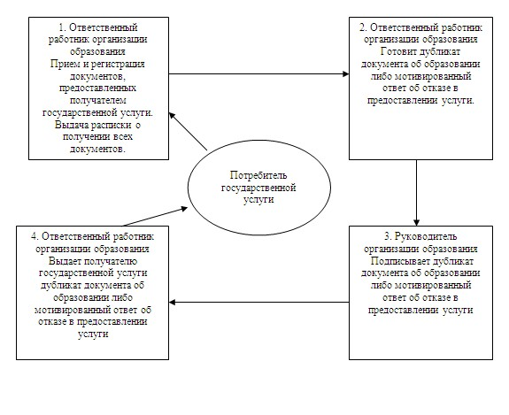
Утвержден
постановлением акимата
Павлодарского района
Павлодарской области
от 11 января 2013 года N 8/1
Регламент государственной услуги
"Прием документов и зачисление в организации образования
независимо от ведомственной подчиненности для обучения по
общеобразовательным программам начального, основного
среднего, общего среднего образования"
1. Общие положения
1. Государственная услуга "Прием документов и зачисление в организации образования независимо от ведомственной подчиненности для обучения по общеобразовательным программам начального, основного среднего, общего среднего образования" (далее – государственная услуга) оказывается организациями общего среднего образования Павлодарского района согласно приложению 1 к настоящему регламенту (далее – организация образования).
2. Форма оказываемой государственной услуги: неавтоматизированная.
3. Государственная услуга оказывается бесплатно.
4. Государственная услуга оказывается на основании стандарта "Прием документов и зачисление в организации образования независимо от ведомственной подчиненности для обучения по общеобразовательным программам начального, основного среднего, общего среднего образования", утвержденного постановлением Правительства Республики Казахстан от 31 августа 2012 года N 1119 (далее – Стандарт).
5. Государственная услуга оказывается гражданам Республики Казахстан в возрасте 7-18 лет (далее – получатель государственной услуги).
6. Государственная услуга осуществляется ежедневно, за исключением выходных и праздничных дней с 9.00 до 13.00 часов.
Предварительная запись и ускоренное оформление не предусмотрены.
7. Формой завершения государственной услуги, которую получит получатель государственной услуги, является общий приказ организации образования о зачислении в организацию образования, либо мотивированный ответ об отказе в предоставлении услуги.
2. Требования к порядку оказания государственной услуги
8. Сроки оказания государственной услуги с момента сдачи получателем государственной услуги необходимых документов составляет 1 рабочий день:
1) время ожидания до получения государственной услуги, оказываемой на месте в день обращения (при регистрации), - 30 минут;
2) время обслуживания получателя государственной услуги, оказываемой на месте в день обращения, – не более 30 минут.
Срок получения конечного результата оказываемой государственной услуги (приказ о зачислении в организацию образования) - не более 3 месяцев, так как приказ о зачислении является общим для всех обучающихся.
9. Основания для отказа в предоставлении государственной услуги перечислены в пункте 16 Стандарта.
10. Прием документов для оказания государственной услуги осуществляется одним ответственным работником организации образования.
3. Описание порядка действий (взаимодействия)
в процессе оказания государственной услуги
11. Для получения государственной услуги получатель государственной услуги представляет в организацию образования документы, указанные в пункте 11 Стандарта.
12. При сдаче документов для получения государственной услуги получателю государственной услуги выдается расписка о приеме необходимых документов с указанием:
1) номера и даты приема заявления;
2) количества и названия приложенных документов;
3) фамилии, имени, отчества ответственного лица, принявшего документы.
13. В процессе оказания государственной услуги задействованы следующие структурно-функциональные единицы (далее – единицы):
1) ответственный работник организации образования;
2) руководитель организации образования.
14. Текстовое табличное описание последовательности и взаимодействия административных действий (процедур) каждой единицы с указанием срока выполнения каждого административного действия (процедуры) приведено в приложении 2 к настоящему регламенту.
15. Схема, отражающая взаимосвязь между логической последовательностью административных действий в процессе оказания государственной услуги, приведена в приложении 3 к настоящему регламенту.
4. Ответственность должностных лиц,
оказывающих государственную услугу
16. Должностные лица организации образования несут ответственность за принимаемые ими решения и действия (бездействия) в ходе оказания государственной услуги в порядке, предусмотренном законами Республики Казахстан.
Приложение 1
к регламенту государственной услуги
"Прием документов и зачисление
в организации образования независимо
от ведомственной подчиненности для
обучения по общеобразовательным
программам начального, основного
среднего, общего среднего образования"
Перечень организаций образования Павлодарского района
N п\п | Наименование организации образования | Адрес школы
1 | Государственное учреждение "Шакатская средняя общеобразовательная школа Павлодарского района" | село Шакат ул. Садовая, 3
2 | Государственное учреждение "Ямышевская средняя общеобразовательная школа Павлодарского района" | село Ямышево ул. Степная, 3
3 | Государственное учреждение "Луганская средняя общеобразовательная школа Павлодарского района" | село Луганск ул. Ленина, 43
4 | Государственное учреждение "Черноярская средняя общеобразовательная школа Павлодарского района" | село Новочерноярка ул. Мира, 1
5 | Государственное учреждение "Розовская средняя общеобразовательная школа Павлодарского района" | село Розовка ул. Абая, 41
6 | Государственное учреждение "Зангарская средняя общеобразовательная школа Павлодарского района" | село Зангар ул. Школьная, 1
7 | Государственное учреждение "Заринская средняя общеобразовательная школа Павлодарского района" | село Заря
8 | Государственное учреждение "Достыкская средняя общеобразовательная школа Павлодарского района" | село Достык ул. Школьная, 1
9 | Государственное учреждение "Рождественская средняя общеобразовательная школа Павлодарского района" | село Рождественка ул. Школьная, 1
10 | Государственное учреждение "Красноармейская средняя общеобразовательная школа Павлодарского района" | село Красноармейка ул. 60 лет Октября, 34
11 | Государственное учреждение "Жетекшинская средняя общеобразовательная школа Павлодарского района" | село Жетекши ул. Мира
12 | Государственное учреждение "Маралдинская средняя общеобразовательная школа Павлодарского района" | село Маралды ул. Гагарина, 17
13 | Государственное учреждение "Ольгинская средняя общеобразовательная школа Павлодарского района" | село Ольгинка ул. Школьная, 2
14 | Государственное учреждение "Чернорецкая средняя общеобразовательная школа N 1 Павлодарского района" | село Чернорецк ул. Восточная, 2
15 | Государственное учреждение "Чернорецкая средняя общеобразовательная школа N 2 Павлодарского района" | село Набережное ул. Школьная, 1
16 | Государственное учреждение "Мичуринская средняя общеобразовательная школа Павлодарского района" | село Мичурино ул. Школьная
17 | Государственное учреждение "Ефремовская средняя общеобразовательная школа Павлодарского района" | село Ефремовка ул. Школьная, 2
18 | Государственное учреждение "Пресновская средняя общеобразовательная школа Павлодарского района" | село Пресное ул. Ауэзова, 1
Приложение 2
к регламенту государственной услуги
"Прием документов и зачисление
в организации образования независимо
от ведомственной подчиненности для
обучения по общеобразовательным
программам начального, основного
среднего, общего среднего образования"
Описание последовательности и взаимодействия
административных действий (процедур) – единиц
Действие основного процесса (хода, потока работ)
N п/п | N действия (хода, потока работ) | 1 | 2 | 3
1 | Наименование единиц | Ответственный работник организации образования | Ответственный работник организации образования | Руководитель организации образования
2 | Наименование действия (процесса, процедуры операции) и их описание | Прием и регистрация документов, предоставленных получателем государственной услуги, выдача расписки о приеме необходимых документов | Готовит проект приказа о зачислении в организацию образования либо мотивированного ответа об отказе в предоставлении услуги | Подписывает приказ о зачислении в организацию образования либо мотивированный ответ об отказе в предоставлении услуги
3 | Форма завершения (данные, документ, организационно-распорядительное решение) | Расписка о приеме необходимых документов | Проект приказа, либо мотивированного ответа об отказе в предоставлении услуги | Приказ, либо мотивированный ответ об отказе в предоставлении услуги
4 | Сроки исполнения | Не более 30 минут | 4 часа | 2 часа
 |  |  | Не более 3 месяцев
5 | Номер следующего действия | 2 | 3
Приложение 3
к регламенту государственной услуги
"Прием документов и зачисление
в организации образования независимо
от ведомственной подчиненности для
обучения по общеобразовательным
программам начального, основного
среднего, общего среднего образования"
Схема, отражающая взаимосвязь между логической
последовательностью административных действий
в процессе оказания государственной услуги
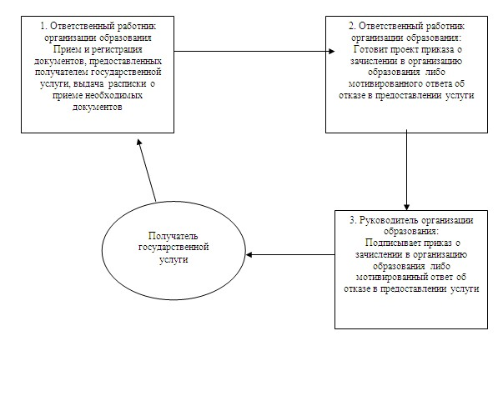
Утвержден
постановлением акимата
Павлодарского района
Павлодарской области
от 11 января 2013 года N 8/1
Регламент государственной услуги
"Прием документов для организации индивидуального
бесплатного обучения на дому детей, которые по
состоянию здоровья в течение длительного времени
не могут посещать организации начального, основного
среднего, общего среднего образования"
1. Общие положения
1. Государственная услуга "Прием документов для организации индивидуального бесплатного обучения на дому детей, которые по состоянию здоровья в течение длительного времени не могут посещать организации начального, основного среднего, общего среднего образования" (далее – государственная услуга) оказывается организациями общего среднего образования Павлодарского района, согласно приложению 1 к настоящему регламенту (далее – организация образования).
2. Форма оказываемой государственной услуги: неавтоматизированная.
3. Государственная услуга оказывается на безвозмездной основе.
4. Государственная услуга оказывается на основании стандарта "Прием документов для организации индивидуального бесплатного обучения на дому детей, которые по состоянию здоровья в течение длительного времени не могут посещать организации начального, основного среднего, общего среднего образования", утвержденного постановлением Правительства Республики Казахстан от 31 августа 2012 года N 1119 (далее – Стандарт).
5. Государственная услуга предоставляется физическим лицам, не имеющим возможности посещения организации образования, временно или постоянно, по состоянию здоровья (далее – получатель государственной услуги).
6. Государственная услуга осуществляется ежедневно с 9.00 до 18.00 часов, за исключением выходных и праздничных дней, с перерывом на обед с 13.00 до 14.00 часов.
Предварительная запись и ускоренное оформление не предусмотрены.
7. Формой завершения государственной услуги являются приказ организации образования либо мотивированный ответ об отказе в предоставлении услуги.
2. Требования к порядку оказания государственной услуги
8. Сроки оказания государственной услуги:
с момента сдачи получателем государственной услуги необходимых документов - 3 рабочих дня.
9. Организации образования при представлении неполного пакета документов, предусмотренного пунктом 11 Стандарта, извещают получателя государственной услуги об отказе с указанием причин.
10. Прием документов для оказания государственной услуги осуществляется одним ответственным работником организации образования.
3.Описание порядка действий (взаимодействия)
в процессе оказания государственной услуги
11. Для получения государственной услуги получатель государственной услуги представляет в организацию образования документы, указанные в пункте 11 Стандарта.
12. При сдаче всех необходимых документов для получения государственной услуги получателю государственной услуги выдается опись с отметкой о дне получения.
13. В процессе оказания государственной услуги задействованы следующие структурно-функциональные единицы (далее – единицы):
1) ответственный работник организации образования;
2) руководитель организации образования.
14. Текстовое табличное описание последовательности и взаимодействия административных действий (процедур) каждой единицы с указанием срока выполнения каждого административного действия (процедуры) приведено в приложении 2 к настоящему регламенту.
15. Схема, отражающая взаимосвязь между логической последовательностью административных действий в процессе оказания государственной услуги, приведена в приложении 3 к настоящему регламенту.
4. Ответственность должностных лиц,
оказывающих государственную услугу
16. Должностные лица организации образования несут ответственность за принимаемые ими решения и действия (бездействия) в ходе оказания государственной услуги в порядке, предусмотренном законами Республики Казахстан.
Приложение 1
к регламенту государственной услуги
"Прием документов для организации
индивидуального бесплатного обучения
на дому детей, которые по состоянию
здоровья в течение длительного
времени не могут посещать организации
начального, основного среднего,
общего среднего образования"
Перечень организаций образования Павлодарского района
N п\п | Наименование организации образования | Адрес школы
1 | Государственное учреждение "Шакатская средняя общеобразовательная школа Павлодарского района" | село Шакат ул. Садовая, 3
2 | Государственное учреждение "Ямышевская средняя общеобразовательная школа Павлодарского района" | село Ямышево ул. Степная, 3
3 | Государственное учреждение "Луганская средняя общеобразовательная школа Павлодарского района" | село Луганск ул. Ленина, 43
4 | Государственное учреждение "Черноярская средняя общеобразовательная школа Павлодарского района" | село Новочерноярка ул. Мира, 1
5 | Государственное учреждение "Розовская средняя общеобразовательная школа Павлодарского района" | село Розовка ул. Абая, 41
6 | Государственное учреждение "Зангарская средняя общеобразовательная школа Павлодарского района" | село Зангар ул. Школьная, 1
7 | Государственное учреждение "Заринская средняя общеобразовательная школа Павлодарского района" | село Заря
8 | Государственное учреждение "Достыкская средняя общеобразовательная школа Павлодарского района" | село Достык ул. Школьная, 1
9 | Государственное учреждение "Рождественская средняя общеобразовательная школа Павлодарского района" | село Рождественка ул. Школьная, 1
10 | Государственное учреждение "Красноармейская средняя общеобразовательная школа Павлодарского района" | село Красноармейка ул. 60 лет Октября, 34
11 | Государственное учреждение "Жетекшинская средняя общеобразовательная школа Павлодарского района" | село Жетекши ул. Мира
12 | Государственное учреждение "Маралдинская средняя общеобразовательная школа Павлодарского района" | село Маралды ул. Гагарина, 17
13 | Государственное учреждение "Ольгинская средняя общеобразовательная школа Павлодарского района" | село Ольгинка ул. Школьная, 2
14 | Государственное учреждение "Чернорецкая средняя общеобразовательная школа N 1 Павлодарского района" | село Чернорецк ул. Восточная, 2
15 | Государственное учреждение "Чернорецкая средняя общеобразовательная школа N 2 Павлодарского района" | село Набережное ул. Школьная, 1
16 | Государственное учреждение "Мичуринская средняя общеобразовательная школа Павлодарского района" | село Мичурино ул. Школьная
17 | Государственное учреждение "Ефремовская средняя общеобразовательная школа Павлодарского района" | село Ефремовка ул. Школьная, 2
18 | Государственное учреждение "Пресновская средняя общеобразовательная школа Павлодарского района" | село Пресное ул. Ауэзова, 1
Приложение 2
к регламенту государственной услуги
"Прием документов для организации
индивидуального бесплатного обучения
на дому детей, которые по состоянию
здоровья в течение длительного
времени не могут посещать организации
начального, основного среднего,
общего среднего образования"
Описание последовательности и взаимодействия
административных действий (процедур) единиц
Действие основного процесса (хода, потока работ)
N п/п | N действия (хода, потока работ) | 1 | 2 | 3
1 | Наименование единиц | Руководитель организации образования | Ответственный работник организации образования | Руководитель организации образования
2 | Наименование действия (процесса, процедуры операции) и их описание | Прием документов, предоставленных получателем государственной услуги.  Выдает опись с отметкой о дне получения | Готовит проект приказа либо мотивированного ответа об отказе в предоставлении услуги | Подписывает приказ либо мотивированный ответ об отказе в предоставлении услуги и выдает получателю государственной услуги
3 | Форма завершения (данные, документ, организационно-распорядительное решение) | Опись с отметкой о дне получения | Проект приказа либо мотивированного ответа об отказе в предоставлении услуги | Приказ либо мотивированный ответ об отказе в предоставлении услуги
4 | Сроки исполнения | Не более 30 минут | 1 рабочий день | Не более 30 минут
5 | Номер следующего действия | 2 | 3
Приложение 3
к регламенту государственной услуги
"Прием документов для организации
индивидуального бесплатного обучения
на дому детей, которые по состоянию
здоровья в течение длительного
времени не могут посещать организации
начального, основного среднего,
общего среднего образования"
Схема, отражающая взаимосвязь между
логической последовательностью административных
действий в процессе оказания государственной услуги
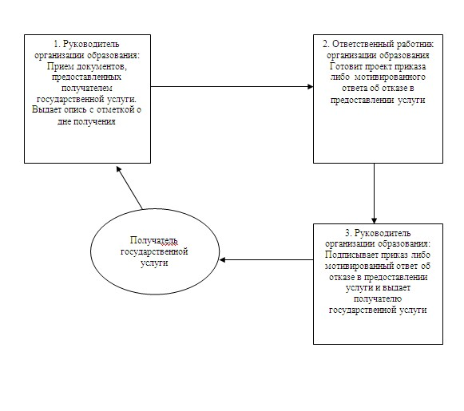
Утвержден
постановлением акимата
Павлодарского района
Павлодарской области
от 11 января 2013 года N 8/1
Регламент государственной услуги
"Прием документов и зачисление детей
в дошкольные организации образования"
1. Общие положения
1. Государственная услуга "Прием документов и зачисление детей в дошкольные организации образования" (далее – государственная услуга) предоставляется дошкольными организациями Павлодарского района согласно приложению 1 к настоящему регламенту (далее – ДО).
2. Форма оказываемой государственной услуги: неавтоматизированная.
3. Государственная услуга оказывается бесплатно.
4. Государственная услуга оказывается на основании стандарта "Прием документов и зачисление детей в дошкольные организации образования", утвержденного постановлением Правительства Республики Казахстан от 31 августа 2012 года N 1119 (далее – Стандарт).
5. Государственная услуга оказывается законным представителям детей дошкольного возраста (далее – получатель государственной услуги).
6. Государственная услуга предоставляется в рабочие дни в соответствии с установленным графиком работы с 8.00 часов до 18.30 часов, с перерывом на обед, за исключением выходных и праздничных дней.
Предварительная запись и ускоренное оформление услуги не предусмотрены.
В дошкольных организациях прием детей ведется в течение года при наличии в нем свободных мест.
7. Формой завершения государственной услуги являются договор, заключаемый между ДО и законными представителями либо мотивированный ответ об отказе в предоставлении государственной услуги.
2. Требования к порядку оказания государственной услуги
8. Сроки оказания государственной услуги с момента:
1) сдачи получателем государственной услуги документов в ДО, и получения необходимой консультации со стороны руководителя составляют не менее 30 минут;
2) максимально допустимое время ожидания получения государственной услуги, оказываемой на месте в день обращения получателя государственной услуги, составляет не более 30 минут;
3) максимально допустимое время обслуживания получателя государственной услуги государственной услуги, оказываемой на месте в день обращения, составляет не менее 30 минут.
9. Основания для отказа в предоставлении государственной услуги указаны в пункте 16 Стандарта.
10. Прием документов для оказания государственной услуги осуществляется руководителем ДО.
3. Описание порядка действий (взаимодействия)
в процессе оказания государственной услуги
11. Для получения государственной услуги получатель государственной услуги представляет в ДО документы, указанные в пункте 11 Стандарта.
12. В процессе оказания государственной услуги задействованы следующие структурно-функциональные единицы (далее – единицы):
руководитель ДО.
13. Текстовое табличное описание последовательности и взаимодействия административных действий (процедур) каждой единицы с указанием срока выполнения каждого административного действия (процедуры) приведено в приложении 2 к настоящему регламенту.
14. Схема, отражающая взаимосвязь между логической последовательностью административных действий в процессе оказания государственной услуги, приведена в приложении 3 к настоящему регламенту.
4. Ответственность должностных лиц,
оказывающих государственную услугу
15. Должностные лица ДО несут ответственность за принимаемые ими решения и действия (бездействия) в ходе оказания государственной услуги в порядке, предусмотренном законами Республики Казахстан.
Приложение 1
к регламенту государственной услуги
"Прием документов и зачисление детей
в дошкольные организации образования"
Перечень дошкольных организаций Павлодарского района
N п\п | Наименование дошкольной организации | Адрес дошкольной организации
1 | Государственное коммунальное казенное предприятие "Красноармейский детский сад" отдела образования Павлодарского района, акимата Павлодарского района | село Красноармейка ул. 60 лет октября, 32 А
2 | Государственное коммунальное казенное предприятие "Розовский детский сад с санаторной круглосуточной группой" отдела образования Павлодарского района, акимата Павлодарского района | село Розовка, ул. Гагарина
3 | Государственное коммунальное казенное предприятие "Ольгинский детский сад" отдела образования Павлодарского района, акимата Павлодарского района | село Ольгинка, ул. Абая 13
4 | Детский сад "Луганск" производственного кооператива "Луганск" | с. Луганск, Ленина 45
5 | Государственное коммунальное казенное предприятие "Чернорецкий детский сад N 2" отдела образования Павлодарского района, акимата Павлодарского района | село Набережное, ул. Мира
6 | Государственное коммунальное казенное предприятие "Черноярский детский ясли-сад" отдела образования Павлодарского района, акимата Павлодарского района | село Новочерноярка, ул. Юбилейная 17
7 | Государственное коммунальное казенное предприятие "Чернорецкий детский сад N 1" отдела образования Павлодарского района, акимата Павлодарского района | село Чернорецк, ул. Восточная 2
8 | Государственное коммунальное казенное предприятие П "Ямышевский детский сад" отдела образования Павлодарского района, акимата Павлодарского района | село Новоямышево, ул. Степная 1
9 | Государственное коммунальное казенное предприятие "Детская музыкальная школа" акимата Павлодарского района | село Красноармейка
Приложение 2
к регламенту государственной услуги
"Прием документов и зачисление детей
в дошкольные организации образования"
Описание последовательности и взаимодействия
административных действий (процедур) далее – единиц
Действие основного процесса (хода, потока работ)
N п/п | N действия (хода, потока работ) | 1 | 2
1 | Наименование единицы | Руководитель ДО | Руководитель ДО
2 | Наименование действия (процесса, процедуры операции) и их описание | Прием и регистрация документов, предоставленных получателем государственной услуги.  Заполнение договора либо подготовка мотивированного ответа об отказе в предоставлении услуги | Выдает получателю государственной услуги подписанный договор либо мотивированный ответ об отказе в предоставлении услуги
3 | Форма завершения (данные, документ, организационно-распорядительное решение) | Договор либо мотивированный ответ об отказе в предоставлении услуги | Договор либо мотивированный ответ об отказе в предоставлении услуги
4 | Сроки исполнения | 1 рабочий день | 1 рабочий день
5 | Номер следующего действия | 2
Приложение 3
к регламенту государственной услуги
"Прием документов и зачисление детей
в дошкольные организации образования"
Схема, отражающая взаимосвязь между
логической последовательностью административных
действий в процессе оказания государственной услуги
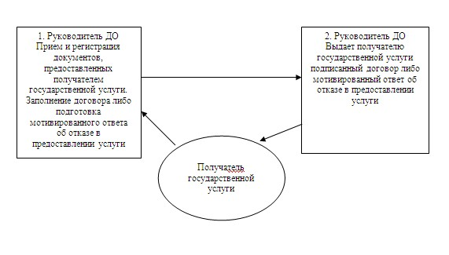
Утвержден
постановлением акимата
Павлодарского района
Павлодарской области
от 11 января 2013 года N 8/1
Регламент государственной услуги
"Прием документов и зачисление в организации
дополнительного образования для детей по
предоставлению им дополнительного образования"
1. Общие положения
1. Государственная услуга "Прием документов и зачисление в организации дополнительного образования для детей по предоставлению им дополнительного образования" (далее – государственная услуга) оказывается коммунальным государственным казенным предприятием "Детская музыкальная школа" отдела образования Павлодарского района, акимата Павлодарского района (далее – организация дополнительного образования) по адресу: Павлодарская область, Павлодарский район, с. Красноармейка, улица 60 лет Октября 32 А.
2. Форма оказываемой государственной услуги: неавтоматизированная.
3. Государственная услуга оказывается на основании стандарта "Прием документов и зачисление в организации дополнительного образования для детей по предоставлению им дополнительного образования", утвержденного постановлением Правительства Республики Казахстан от 31 августа 2012 года N 1119 (далее – Стандарт).
4. Государственная услуга оказывается физическим лицам в возрасте от 3 до 18 лет (далее – получатель государственной услуги).
5. Государственная услуга предоставляется в рабочие дни в соответствии с установленным графиком работы с 9.00 часов до 18.00 часов, с перерывом на обед, за исключением выходных и праздничных дней.
Предварительная запись и ускоренное оформление услуги не предусмотрены.
6. Результатом завершения оказываемой государственной услуги являются приказ о зачислении в организацию дополнительного образования детей, изданный на основании договора, заключенного между законными представителями детей и организацией дополнительного образования детей либо мотивированный ответ об отказе в предоставлении государственной услуги.
2. Требования к порядку оказания государственной услуги
7. Сроки оказания государственной услуги с момента:
1) обращения для получения государственной услуги составляют 3 рабочих дня (15 дней для детских музыкальных, художественных школ, школ искусств и спортивных школ);
2) максимально допустимое время ожидания до получения государственной услуги, оказываемой на месте в день обращения заявителя (при регистрации), - не более 30 минут;
3) максимально допустимое время обслуживания получателя государственной услуги, оказываемой на месте в день обращения заявителя, - не более 30 минут.
8. Основания для отказа в предоставлении государственной услуги указаны в пункте 16 Стандарта.
9. Прием документов для оказания государственной услуги осуществляется одним ответственным работником организации дополнительного образования.
3. Описание порядка действий (взаимодействия)
в процессе оказания государственной услуги
10. Для получения государственной услуги получатель государственной услуги представляет в организацию дополнительного образования документы, указанные в пункте 11 Стандарта.
11. При сдаче всех документов для получения государственной услуги получателю государственной услуги выдается расписка о получении необходимых документов с указанием номера и даты приема заявления, фамилии, имени, отчества ответственного лица, выдавшего расписку с указанием даты получения услуги.
12. В процессе оказания государственной услуги задействованы следующие структурно-функциональные единицы (далее – единицы):
1) ответственный работник организации дополнительного образования;
2) руководитель организации дополнительного образования.
13. Текстовое табличное описание последовательности и взаимодействия административных действий (процедур) каждой единицы с указанием срока выполнения каждого административного действия (процедуры) приведено в приложении 1 к настоящему регламенту.
14. Схема, отражающая взаимосвязь между логической последовательностью административных действий в процессе оказания государственной услуги, приведена в приложении 2 к настоящему регламенту.
4. Ответственность должностных лиц,
оказывающих государственную услугу
15. Должностные лица организации дополнительного образования несут ответственность за принимаемые ими решения и действия (бездействия) в ходе оказания государственной услуги в порядке, предусмотренном законами Республики Казахстан.
Приложение 1
к регламенту государственной услуги
"Прием документов и зачисление в
организации дополнительного образования
для детей по предоставлению
им дополнительного образования"
Описание последовательности и взаимодействия
административных действий (процедур) единиц
Действие основного процесса (хода, потока работ)
N п/п | N действия (хода, потока работ) | 1 | 2 | 3 | 4
1 | Наименование единиц | Ответственный работник организации дополнительного образования | Ответственный работник организации дополнительного образования | Руководитель организации дополнительного образования | Ответственный работник организации дополнительного образования
2 | Наименование действия (процесса, процедуры операции) и их описание | Прием и регистрация документов, предоставленных получателем государственной услуги, выдача расписки о приеме необходимых документов | Готовит проект приказа о зачислении в организацию дополнительного образования либо мотивированного ответа об отказе в предоставлении услуги | Подписывает приказ о зачислении в организацию дополнительного образования либо мотивированный ответ об отказе в предоставлении услуги | Выдает получателю государственной услуги приказ о зачислении в организацию дополнительного образования либо мотивированный ответ об отказе в предоставлении услуги
3 | Форма завершения (данные, документ, организационно-распорядительное решение) | Расписка о приеме необходимых документов | Проект приказа, либо мотивированного ответа об отказе в предоставлении услуги | Приказ, либо мотивированный ответ об отказе в предоставлении услуги | Приказ, либо мотивированный ответ об отказе в предоставлении услуги
4 | Сроки исполнения | Не более 30 минут | 12 рабочих дней | 1 рабочий день | Не более 30 минут
5 | Номер следующего действия | 2 | 3 | 4
Приложение 2
к регламенту государственной услуги
"Прием документов и зачисление в
организации дополнительного образования
для детей по предоставлению
им дополнительного образования"
Схема, отражающая взаимосвязь между
логической последовательностью административных
действий в процессе оказания государственной услуги
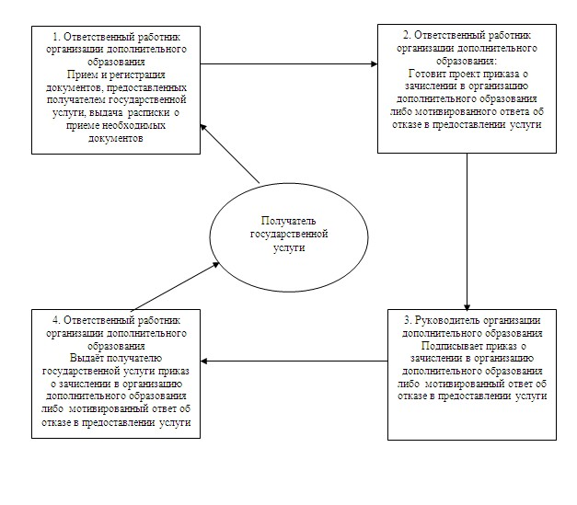
Утвержден
постановлением акимата
Павлодарского района
Павлодарской области
от 11 января 2013 года N 8/1
Регламент государственной услуги
"Прием документов для предоставления бесплатного
подвоза к общеобразовательным организациям и обратно
домой детям, проживающим в отдаленных сельских пунктах"
1. Общие положения
1. Государственная услуга "Прием документов для предоставления бесплатного подвоза к общеобразовательным организациям и обратно домой детям, проживающим в отдаленных сельских пунктах" (далее – государственная услуга) оказывается аппаратом акима сельского округа Павлодарского района (далее – уполномоченный орган) согласно приложению 1 к настоящему регламенту.
2. Форма оказываемой государственной услуги: неавтоматизированная.
3. Государственная услуга предоставляется бесплатно.
4. Государственная услуга оказывается физическим лицам (далее – получатель государственной услуги).
5. Государственная услуга оказывается на основании стандарта "Прием документов для предоставления бесплатного подвоза к общеобразовательным организациям и обратно домой детям, проживающим в отдаленных сельских пунктах", утвержденного постановлением Правительства Республики Казахстан от 31 августа 2012 года N 1119 (далее – Стандарт).
6. Государственная услуга предоставляется в течение учебного года:
1) в рабочие дни в соответствии с установленным графиком работы с 9.00 часов до 18.30 часов, с перерывом на обед, за исключением выходных и праздничных дней;
2) прием осуществляется в порядке очереди без предварительной записи и ускоренного обслуживания.
7. Результатом завершения оказываемой государственной услуги являются выдача справки об обеспечении бесплатным подвозом к общеобразовательной организации образования и обратно домой на бумажном носителе, либо мотивированный ответ об отказе в предоставлении услуги.
2. Требования к порядку оказания государственной услуги
8. Сроки оказания государственной услуги с момента:
1) обращения для получения государственной услуги составляют 5 рабочих дней;
2) максимально допустимое время ожидания до получения государственной услуги, оказываемой на месте в день обращения заявителя (при регистрации), – не более 30 минут;
3) максимальное допустимое время обслуживания получателя государственной услуги, оказываемой на месте в день обращения заявителя, – не более 30 минут.
9. Основанием для отказа в предоставлении государственной услуги служит предоставление получателем государственной услуги неполного пакета документов, указанных в пункте 11 Стандарта.
10. Прием документов для оказания государственной услуги осуществляется одним специалистом уполномоченного органа.
3. Описание порядка действий (взаимодействия)
в процессе оказания государственной услуги
11. Для получения государственной услуги получатель государственной услуги предоставляет документы, указанные в пункте 11 Стандарта.
12. При сдаче всех необходимых документов для получения государственной услуги получателю государственной услуги выдается расписка в получении необходимых документов.
13. В процессе оказания государственной услуги задействованы следующие структурно-функциональные единицы (далее – единицы):
1) специалист уполномоченного органа;
2) аким сельского округа.
14. Текстовое табличное описание последовательности и взаимодействия административных действий (процедур) каждой единицы с указанием срока выполнения каждого административного действия (процедуры) приведено в приложении 2 к настоящему регламенту.
15. Схема, отражающая взаимосвязь между логической последовательностью административных действий в процессе оказания государственной услуги, приведена в приложении 3 к настоящему регламенту.
4.Ответственность должностных лиц,
оказывающих государственную услугу
16. Должностные лица уполномоченного органа несут ответственность за принимаемые ими решения и действия (бездействия) в ходе оказания государственной услуги в порядке, предусмотренном законами Республики Казахстан.
Приложение 1
к регламенту государственной услуги
"Прием документов для предоставления
бесплатного подвоза к общеобразовательным
организациям и обратно домой детям,
проживающим в отдаленных
сельских пунктах"
Перечень аппаратов акимов сельских
округов Павлодарского района
N | Наименование акимата | Юридический адрес | Телефон | Адрес сайта
1 | 2 | 3 | 4 | 5
1 | ГУ "Аппарат акима Ефремовского сельского округа" | с. Даниловка | 8(71845) 53844 | 140904 с. Ефремовка, ул. Абая, 32
2 | ГУ "Аппарат акима Заринского сельского округа" | с. Жертумсык, с. Бирлик, с. Подстепное | 8(71845) 57800 | 140907 с. Заря, ул. Маметова, 1
3 | ГУ "Аппарат акима Зангарского сельского округа" | с. Зангар, с. Коряковка | 8(71845) 57202 | 140906 с. Зангар, ул. Аблайхана, 1
4 | ГУ "Аппарат акима Чернорецкого сельского округа" | с. Караголь | 8(71845) 50718 | 140919 с. Чернорецк, ул. Восточная, 2
5 | ГУ "Аппарат акима Маралдинского сельского округа" | с. Безводное | 8(71845) 56244 | 140900 с. Маралды, ул. Аймаутова, 2
6 | ГУ "Аппарат акима Красноармейского сельского округа" | ст. Красноармейка, с. Мирное, с. Шанды | 8(71845) 53001 | 140909 с. Красноармейка, ул. 60 лет Октября, 29
7 | ГУ "Аппарат акима Шакатского сельского округа" | с. Толубай, с. Коктобе, с. Заозерное | 8(71845) 55330 | 140920 с. Шакат, ул. К. Маркса, 38
8 | ГУ "Аппарат акима Черноярского сельского округа" | ст. Черноярка, с. Сычевка | 8(71845) 59447 | 140913 с. Черноярка, ул. Центральная, 2
9 | ГУ "Аппарат акима Мичуринского сельского округа" | с. Джамбул | 8(71845) 51823 | 140911 с. Мичурино, ул. Молодежная, 13
10 | ГУ "Аппарат акима Григорьевского сельского округа" | с. Жанакала | 8(71845) 40068 | 140912 с. Набережное, ул. Школьная, 23
11 | ГУ "Аппарат акима Рождественского сельского округа" | с. Максимовка | 8(71845) 54182 | 140918 с. Розовка, ул. Абая, 8
12 | ГУ "Аппарат акима Луганского сельского округа" | с. Богдановка, с. Духовницк | 8(71845) 55033 | 140910 с. Луганск, ул. Ленина, 48
13 | ГУ "Аппарат акима Кенесского сельского округа" | с. Кенес, с. Комарицино | 8(71845) 51101 | 140914 с. Ново-Ямышево, ул. Кунаева, 4
Приложение 2
к регламенту государственной услуги
"Прием документов для предоставления
бесплатного подвоза к общеобразовательным
организациям и обратно домой детям,
проживающим в отдаленных
сельских пунктах"
Описание последовательности и взаимодействия
административных действий (процедур) единиц
Действия процессов (хода, потока работ)
N п/п | N действия (хода, потока работ) | 1 | 2 | 3 | 4
1 | Наименование единиц | Специалист уполномоченного органа | Специалист уполномоченного органа | Аким сельского округа | Специалист уполномоченного органа
2 | Наименование действия (процесса, процедуры, операции) и их описание | Прием необходимых документов, регистрация. Выдача расписки в получении необходимых документов | Подготовка проекта справки либо мотивированного ответа об отказе в предоставлении услуги | Подписание справки либо мотивированного ответа об отказе в предоставлении услуги | Выдача справки либо мотивированного ответа об отказе в предоставлении услуги получателю государственной услуги
3 | Форма завершения (данные, документ, организационно-распорядительное решение) | Расписка в получении необходимых документов | Проект справки либо мотивированного ответа об отказе в предоставлении услуги | Справка либо мотивированный ответ об отказе в предоставлении услуги | Справка либо мотивированный ответ об отказе в предоставлении услуги
4 | Сроки исполнения | Не более 30 минут | 2 рабочих дня | 1 рабочий день | Не более 30 минут
5 | Номер следующего действия | 2 | 3 | 4
Приложение 3
к регламенту государственной услуги
"Прием документов для предоставления
бесплатного подвоза к общеобразовательным
организациям и обратно домой детям,
проживающим в отдаленных
сельских пунктах"
Схема, отражающая взаимосвязь между
логической последовательностью административных
действий в процессе оказания государственной услуги
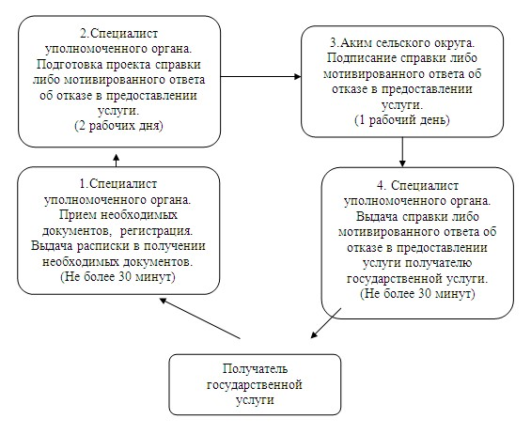
Утвержден
постановлением акимата
Павлодарского района
Павлодарской области
от 11 января 2013 года N 8/1
Регламент государственной услуги
"Прием документов для предоставления бесплатного
питания отдельным категориям обучающихся и
воспитанников в общеобразовательных школах"
1. Общие положения
1. Государственная услуга "Прием документов для предоставления бесплатного питания отдельным категориям обучающихся и воспитанников в общеобразовательных школах" (далее – государственная услуга) оказывается государственным учреждением "Аппарат акима Павлодарского района" по адресу: Павлодарская область, г. Павлодар, улица Каирбаева 32.
2. Форма оказываемой государственной услуги: неавтоматизированная.
3. Государственная услуга оказывается бесплатно.
4. Государственная услуга оказывается на основании стандарта государственной услуги "Прием документов для предоставления бесплатного питания отдельным категориям обучающихся и воспитанников в общеобразовательных школах", утвержденного постановлением Правительства Республики Казахстан от 31 августа 2012 года N 1119 (далее – Стандарт).
5. Государственная услуга оказывается обучающимся и воспитанникам государственных учреждений образования, перечисленных в пункте 6 Стандарта (далее – получатель государственной услуги).
6. Государственная услуга предоставляется в течении учебного года в рабочие дни в соответствии с установленным графиком работы с 9.00 до 18.00, с перерывом на обед, за исключением выходных и праздничных дней.
Предварительная запись и ускоренное оформление услуги не предусмотрены.
7. Результатом завершения оказываемой государственной услуги являются предоставление бесплатного питания отдельным категориям обучающихся и воспитанников в общеобразовательных школах с выдачей справки о предоставлении бесплатного питания в общеобразовательной школе на бумажном носителе, либо мотивированный ответ об отказе в предоставлении услуги.
2. Требования к порядку оказания государственной услуги
8. Сроки оказания государственной услуги с момента:
1) обращения для получения государственной услуги (в течение 5 дней с поступления заявления) составляют 5 рабочих дней;
2) максимально допустимое время ожидания до получения государственной услуги, оказываемой на месте в день обращения заявителя (при регистрации) - не более 30 минут;
3) максимально допустимое время обслуживания получателя государственной услуги, оказываемой на месте в день обращения заявителя - не более 30 минут.
9. Основание для отказа в предоставлении государственной услуги служит представление получателем государственной услуги неполного пакета документов, указанных в пункте 11 Стандарта.
10. Прием документов для оказания государственной услуги осуществляется одним ответственным работником организации образования района.
3.Описание порядка действий (взаимодействия)
в процессе оказания государственной услуги
11. Для получения государственной услуги получатель представляет в организацию образования района документы, определенные в пункте 11 Стандарта.
12. При сдаче всех документов для получения государственной услуги получателю выдается расписка в получении необходимых документов с указанием номера и даты приема заявления, фамилии, имени, отчества ответственного работника организации образования района, даты получения услуги.
13. В процессе оказания государственной услуги задействованы следующие структурно-функциональные единицы (далее – единицы):
1) ответственный работник организации образования района;
2) руководитель организации образования района;
3) участковая комиссия аппарата акима сельского округа.
14. Текстовое табличное описание последовательности и взаимодействия административных действий (процедур) каждой единицы с указанием срока выполнения каждого административного действия (процедуры) приведено в приложении 1 к настоящему регламенту.
15. Схема, отражающая взаимосвязь между логической последовательностью административных действий в процессе оказания государственной услуги, приведена в приложении 2 к настоящему регламенту.
4. Ответственность должностных лиц,
оказывающих государственную услугу
16. Должностные лица организации образования района несут ответственность за принимаемые ими решения и действия (бездействия) в ходе оказания государственной услуги в порядке, предусмотренном законами Республики Казахстан.
Приложение 1
к регламенту государственной услуги
"Прием документов для предоставления
бесплатного питания отдельным категориям
обучающихся и воспитанников в
общеобразовательных школах"
Описание последовательности и взаимодействия
административных действий (процедур) единиц
1 | Действие основного процесса (хода, потока работ)
 | N действия (хода, потока работ) | 1 | 2 | 3 | 4 | 5
2 | Наименование единиц | Ответственный работник организации образования | Участковая комиссия акимата сельского округа | Ответственный работник организации образования | Руководитель организации образования | Ответственный работник организации образования
3 | Наименование действия (процесса, процедуры операции) и их описание | Прием и регистрация документов, предоставленных получателем государственной услуги | Проводит обследование жилищно бытовых условий жизни лица, претендующего на получение бесплатного питания, составляет акт-обследования жилищно-бытовых условий | Готовит проект справки о предоставлении бесплатного питания либо мотивированного ответа об отказе в предоставлении услуги | Подписывает справку о предоставлении бесплатного питания либо мотивированный ответ об отказе в предоставлении услуги | Выдает потребителю справку о предоставлении бесплатного питания либо мотивированный ответ об отказе в предоставлении услуги
4 | Форма завершения (данные, документ, организационно-распорядительное решение) | Расписка в получении необходимых документов | Акт-обследования жилищно-бытовых условий | Проект справки, либо мотивированного ответа об отказе в предоставлении услуги | Справка, либо мотивированный ответ об отказе в предоставлении услуги | Справка, либо мотивированный ответ об отказе в предоставлении услуги
5 | Сроки исполнения | Не более 30 минут | 1 рабочий день | 1 рабочий день | 1 рабочий день | Не более 30 минут
6 | Номер следующего действия | 2 | 3 | 4 | 5
Приложение 2
к регламенту государственной услуги
"Прием документов для предоставления
бесплатного питания отдельным категориям
обучающихся и воспитанников в
общеобразовательных школах"
Схема, отражающая взаимосвязь между
логической последовательностью административных
действий в процессе оказания государственной услуги
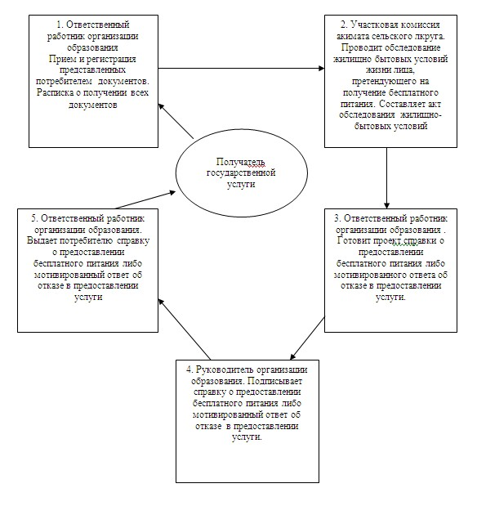
Утвержден
постановлением акимата
Павлодарского района
Павлодарской области
от 11 января 2013 года N 8/1
Регламент государственной услуги
"Прием документов для предоставления отдыха детям из
малообеспеченных семей в загородных и пришкольных лагерях"
1. Общие положения
1. Государственная услуга "Прием документов для предоставления отдыха детям из малообеспеченных семей в загородных и пришкольных лагерях" (далее – государственная услуга) оказывается государственным учреждением "Отдел образования Павлодарского района" (далее – уполномоченный орган) по адресу: Павлодарская область, г. Павлодар, улица Толстого 22 и организациями образования Павлодарского района согласно приложению 1.
2. Форма оказываемой государственной услуги: неавтоматизированная.
3. Государственная услуга оказывается бесплатно.
4. Государственная услуга оказывается обучающимся и воспитанникам организации образования из малообеспеченных семей (далее – получатель государственной услуги).
5. Государственная услуга оказывается на основании стандарта государственной услуги "Прием документов для предоставления отдыха детям из малообеспеченных семей в пришкольных лагерях", утвержденного постановлением Правительства Республики Казахстан от 31 августа 2012 года N 1119 (далее – Стандарт).
6. Государственная услуга предоставляется в течение календарного года.
График работы уполномоченного органа и организаций образования района с 09.00 часов до 18.30 часов, с перерывом на обед с 13.00-14.30 часов, за исключением субботы, воскресенья и праздничных дней без предварительной записи и ускоренного обслуживания.
7. Результатом завершения оказываемой государственной услуги являются выдача направления в пришкольные лагеря, согласно приложению 2 к Стандарту, либо мотивированный ответ об отказе в предоставлении услуги.
2. Требования к порядку оказания государственной услуги
8. Сроки оказания государственной услуги с момента:
1) обращения для получения государственной услуги составляют десять календарных дней со дня подачи заявления;
2) максимально допустимое время ожидания до получения государственной услуги, оказываемой на месте в день обращения заявителя (при регистрации), - не более 30 минут;
3) максимально допустимое время обслуживания получателя государственной услуги, оказываемой на месте в день обращения заявителя, - не более 30 минут.
9. В предоставлении государственной услуги может быть отказано в случаях, указанных в пункте 16 Стандарта.
10. Прием документов для оказания государственной услуги осуществляется одним специалистом уполномоченного органа или ответственным работником организации образования района.
3. Описание порядка действий (взаимодействия)
в процессе оказания государственной услуги
11. Для получения государственной услуги предоставляются документы, указанные в пункте 11 Стандарта.
12. При приеме документов уполномоченным органом и организацией образования района получателю государственной услуги выдается расписка о приеме соответствующих документов с указанием:
1) номера и даты приема запроса;
2) вида запрашиваемой государственной услуги;
3) количества и названий приложенных документов;
4) даты (времени) и места выдачи документов;
5) фамилии, имени, отчества работника центра, принявшего заявление на оформление документов;
6) фамилии, имени, отчества получателя государственной услуги, его (ее) контактные данные.
13. В процессе оказания государственной услуги задействованы следующие структурно-функциональные единицы (далее – единицы):
1) специалист уполномоченного органа или ответственный работник организации образования района;
2) начальник уполномоченного органа или руководитель организации образования района.
14. Текстовое табличное описание последовательности и взаимодействия административных действий (процедур) каждой единицы с указанием срока выполнения каждого административного действия (процедуры) приведено в приложении 2 к настоящему регламенту.
15. Схема, отражающая взаимосвязь между логической последовательностью административных действий в процессе оказания государственной услуги, приведена в приложении 3 к настоящему регламенту.
4. Ответственность должностных лиц,
оказывающих государственную услугу
16. Должностные лица уполномоченного органа, организации образования района несут ответственность за принимаемые ими решения и действия (бездействия) в ходе оказания государственной услуги в порядке, предусмотренном законами Республики Казахстан.
Приложение 1
к регламенту государственной услуги
"Прием документов для предоставления
отдыха детям из малообеспеченных семей
в загородных и пришкольных лагерях"
Перечень организаций образования Павлодарского района
N п\п | Наименование организации образования | Адрес школы
1 | Государственное учреждение "Шакатская средняя общеобразовательная школа Павлодарского района" | село Шакат ул. Садовая, 3
2 | Государственное учреждение "Ямышевская средняя общеобразовательная школа Павлодарского района" | село Ямышево ул. Степная, 3
3 | Государственное учреждение "Луганская средняя общеобразовательная школа Павлодарского района" | село Луганск ул. Ленина, 43
4 | Государственное учреждение "Духовницкая основная общеобразовательная школа Павлодарского района" | село Аккудык ул. Целинная
5 | Государственное учреждение "Черноярская средняя общеобразовательная школа Павлодарского района" | село Новочерноярка ул. Мира, 1
6 | Государственное учреждение "Богдановская основная общеобразовательная школа Павлодарского района" | село Богдановка
7 | Государственное учреждение "Григорьевская основная общеобразовательная школа Павлодарского района" | с. Жана кала ул. Школьная, 1 А
8 | Государственное учреждение "Розовская средняя общеобразовательная школа Павлодарского района" | село Розовка ул. Абая, 41
9 | Государственное учреждение "Зангарская средняя общеобразовательная школа Павлодарского района" | село Зангар ул. Школьная, 1
10 | Государственное учреждение "Заринская средняя общеобразовательная школа Павлодарского района" | село Заря
11 | Государственное учреждение "Достыкская средняя общеобразовательная школа Павлодарского района" | село Достык ул. Школьная, 1
12 | Государственное учреждение "Кенесская основная общеобразовательная школа Павлодарского района" | село Айтым ул. Школьная
13 | Государственное учреждение "Рождественская средняя общеобразовательная школа Павлодарского района" | село Рождественка ул. Школьная, 1
14 | Государственное учреждение "Сычевская основная общеобразовательная школа Павлодарского района" | село Сычевка
15 | Государственное учреждение "Красноармейская средняя общеобразовательная школа Павлодарского района" | село Красноармейка ул. 60 лет Октября, 34
16 | Государственное учреждение "Жетекшинская средняя общеобразовательная школа Павлодарского района" | село Жетекши ул. Мира
17 | Государственное учреждение "Маралдинская средняя общеобразовательная школа Павлодарского района" | село Маралды ул. Гагарина, 17
18 | Государственное учреждение "Ольгинская средняя общеобразовательная школа Павлодарского района" | село Ольгинка ул. Школьная, 2
19 | Государственное учреждение "Чернорецкая средняя общеобразовательная школа N 1 Павлодарского района" | село Чернорецк ул. Восточная, 2
20 | Государственное учреждение "Чернорецкая средняя общеобразовательная школа N 2 Павлодарского района" | село Набережное ул. Школьная, 1
21 | Государственное учреждение "Мичуринская средняя общеобразовательная школа Павлодарского района" | село Мичурино ул. Школьная
22 | Государственное учреждение "Ефремовская средняя общеобразовательная школа Павлодарского района" | село Ефремовка ул. Школьная, 2
23 | Государственное учреждение "Пресновская средняя общеобразовательная школа Павлодарского района" | село Пресное ул. Ауэзова, 1
24 | Государственное учреждение "Комарицинская начальная школа Павлодарского района" | село Каратогай, ул. Школьная 1
25 | Государственное учреждение "Карагольская начальная школа Павлодарского района" | село Караколь, ул. Абая
26 | Государственное учреждение "Жамбыльская начальная школа Павлодарского района" | село Березовка
27 | Государственное учреждение "Максимовская начальная школа Павлодарского района" | село Максимовка, ул. Гончарова
28 | Государственное учреждение "Коряковская начальная школа Павлодарского района" | село Коряковка
Приложение 2
к регламенту государственной услуги
"Прием документов для предоставления
отдыха детям из малообеспеченных семей
в загородных и пришкольных лагерях"
Описание последовательности и взаимодействия
административных действий (процедур) единиц
Действие основного процесса (хода, потока работ)
1 | N действия (хода, потока работ) | 1 | 2 | 3 | 4
2 | Наименование единиц | Специалист уполномоченного органа или ответственный работник организации образования | Специалист уполномоченного органа или ответственный работник организации образования | Руководитель уполномоченного органа или организации образования | Специалист уполномоченного органа или ответственный работник организации образования
3 | Наименование действия (процесса, процедуры операции) и их описание | Прием и регистрация документов, выдача расписки о приеме соответствующих документов | Готовит проект направления либо мотивированный ответ об отказе в предоставлении услуги | Подписывает направление либо мотивированный ответ об отказе в предоставлении услуги | Выдает получателю направление либо мотивированный ответ об отказе в предоставлении услуги
4 | Форма завершения (данные, документ, организационно-распорядительное решение) | Расписка о приеме соответствующих документов | Проект направления либо мотивированный ответ об отказе в предоставлении услуги | Направление либо мотивированный ответ об отказе в предоставлении услуги | Направление либо мотивированный ответ об отказе в предоставлении услуги
5 | Сроки исполнения | Не более 20 минут | 7 календарных дней | 1 календарный день | Не более 20 минут
6 | Номер следующего действия | 2 | 3 | 4 | 5
Приложение 3
к регламенту государственной услуги
"Прием документов для предоставления
отдыха детям из малообеспеченных семей
в загородных и пришкольных лагерях"
Схема, отражающая взаимосвязь между
логической последовательностью административных
действий в процессе оказания государственной услуги
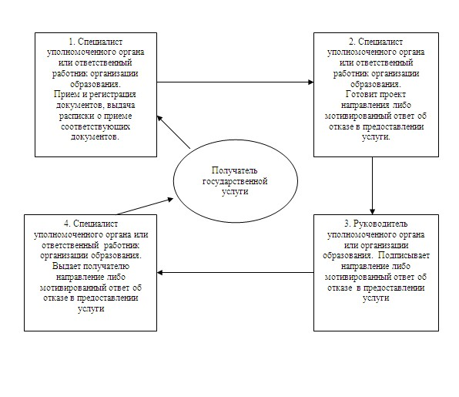
Утвержден
постановлением акимата
Павлодарского района
Павлодарской области
от 11 января 2013 года N 8/1
Регламент государственной услуги
"Выдача разрешений на обучение в форме
экстерната в организациях основного
среднего, общего среднего образования"
1. Общие положения
1. Государственная услуга "Выдача разрешений на обучение в форме экстерната в организациях основного среднего, общего среднего образования" (далее – государственная услуга) оказывается организациями среднего образования Павлодарского района, согласно приложению 1 к настоящему регламенту (далее – организация образования) и государственным учреждением "Отдел образования Павлодарского района" по адресу: Павлодарская область, г. Павлодар, улица Толстого, 22 (далее – уполномоченный орган).
2. Форма оказываемой государственной услуги: неавтоматизированная.
3. Государственная услуга предоставляется бесплатно.
4. Государственная услуга оказывается на основании стандарта "Выдача разрешений на обучение в форме экстерната в организациях основного среднего, общего среднего образования", утвержденного постановлением Правительства Республики Казахстан от 31 августа 2012 года N 1119 (далее – Стандарт).
5. Государственная услуга предоставляется физическим лицам (далее – получатель государственной услуги).
6. Государственная услуга осуществляется ежедневно с 9-00 до 18-30 часов, за исключением выходных и праздничных дней, с перерывом на обед с 13-00 до 14-30 часов организацией образования.
Предварительная запись и ускоренное обслуживание не предусмотрены.
7. Формой завершения государственной услуги являются разрешение на обучение в форме экстерната либо мотивированный ответ об отказе в предоставлении услуги.
2. Требования к порядку оказания государственной услуги
8. Сроки оказания государственной услуги с момента сдачи получателем государственной услуги необходимых документов, составляют 15 (пятнадцать) рабочих дней.
9. Основания для отказа в получении государственной услуги указаны в пункте 16 Стандарта.
10. Прием документов для оказания государственной услуги осуществляется одним ответственным работником организации образования.
3. Описание порядка действий (взаимодействия)
в процессе оказания государственной услуги
11. Для получения государственной услуги получатель государственной услуги представляет в организацию образования документы, указанные в пункте 11 Стандарта.
12. При сдаче всех необходимых документов для получения государственной услуги получателю государственной услуги выдается опись с отметкой о дне получения.
13. В процессе оказания государственной услуги задействованы следующие структурно-функциональные единицы (далее – единицы):
1) ответственный работник организации образования;
2) руководитель организации образования.
14. Текстовое табличное описание последовательности и взаимодействия административных действий (процедур) каждой единицы с указанием срока выполнения каждого административного действия (процедуры) приведено в приложении 2 к настоящему регламенту.
15. Схема, отражающая взаимосвязь между логической последовательностью административных действий в процессе оказания государственной услуги, приведена в приложении 3 к настоящему регламенту.
4. Ответственность должностных лиц,
оказывающих государственную услугу
16. Должностные лица организации образования несут ответственность за принимаемые ими решения и действия (бездействия) в ходе оказания государственной услуги в порядке, предусмотренном законами Республики Казахстан.
Приложение 1
к регламенту государственной услуги
"Выдача разрешений на обучение в форме
экстерната в организациях основного
среднего, общего среднего образования"
Перечень организаций образования Павлодарского района
N п\п | Наименование организации образования | Адрес школы
1 | Государственное учреждение "Шакатская средняя общеобразовательная школа Павлодарского района" | село Шакат ул. Садовая, 3
2 | Государственное учреждение "Ямышевская средняя общеобразовательная школа Павлодарского района" | село Ямышево ул. Степная, 3
3 | Государственное учреждение "Луганская средняя общеобразовательная школа Павлодарского района" | село Луганск ул. Ленина, 43
4 | Государственное учреждение "Черноярская средняя общеобразовательная школа Павлодарского района" | село Новочерноярка ул. Мира, 1
5 | Государственное учреждение "Розовская средняя общеобразовательная школа Павлодарского района" | село Розовка ул. Абая, 41
6 | Государственное учреждение "Зангарская средняя общеобразовательная школа Павлодарского района" | село Зангар ул. Школьная, 1
7 | Государственное учреждение "Заринская средняя общеобразовательная школа Павлодарского района" | село Заря
8 | Государственное учреждение "Достыкская средняя общеобразовательная школа Павлодарского района" | село Достык ул. Школьная, 1
9 | Государственное учреждение "Рождественская средняя общеобразовательная школа Павлодарского района" | село Рождественка ул. Школьная, 1
10 | Государственное учреждение "Красноармейская средняя общеобразовательная школа Павлодарского района" | село Красноармейка ул. 60 лет Октября, 34
11 | Государственное учреждение "Жетекшинская средняя общеобразовательная школа Павлодарского района" | село Жетекши ул. Мира
12 | Государственное учреждение "Маралдинская средняя общеобразовательная школа Павлодарского района" | село Маралды ул. Гагарина, 17
13 | Государственное учреждение "Ольгинская средняя общеобразовательная школа Павлодарского района" | село Ольгинка ул. Школьная, 2
14 | Государственное учреждение "Чернорецкая средняя общеобразовательная школа N 1 Павлодарского района" | село Чернорецк ул. Восточная, 2
15 | Государственное учреждение "Чернорецкая средняя общеобразовательная школа N 2 Павлодарского района" | село Набережное ул. Школьная, 1
16 | Государственное учреждение "Мичуринская средняя общеобразовательная школа Павлодарского района" | село Мичурино ул. Школьная
17 | Государственное учреждение "Ефремовская средняя общеобразовательная школа Павлодарского района" | село Ефремовка ул. Школьная, 2
18 | Государственное учреждение "Пресновская средняя общеобразовательная школа Павлодарского района" | село Пресное ул. Ауэзова, 1
Приложение 2
к регламенту государственной услуги
"Выдача разрешений на обучение в форме
экстерната в организациях основного
среднего, общего среднего образования"
Описание последовательности и взаимодействия
административных действий (процедур) единиц
 | Действие основного процесса (хода, потока работ)
N п/п | N действия (хода, потока работ) | 1 | 2 | 3 | 4
1 | Наименование единиц | Ответственный работник организации образования | Ответственный работник организации образования | Руководитель организации образования | Ответственный работник организации образования
2 | Наименование действия (процесса, процедуры операции) и их описание | Прием и регистрация документов, предоставленных получателем государственной услуги. Выдача описи | Готовит проект разрешения на обучение в форме экстерната либо мотивированного ответа об отказе в предоставлении услуги | Подписывает разрешение на обучение в форме экстерната либо мотивированный ответ об отказе в предоставлении услуги | Выдает разрешение на обучение в форме экстерната либо мотивированный ответ об отказе в предоставлении услуги
3 | Форма завершения (данные, документ, организационно-распорядительное решение) | Опись | Проект разрешения на обучение в форме экстерната либо мотивированного ответа об отказе | Разрешение на обучение в форме экстерната либо мотивированный ответ об отказе | Разрешение на обучение в форме экстерната либо мотивированный ответ об отказе
4 | Сроки исполнения | Не более 20 минут | 12 рабочих дней | 1 рабочий день | Не более 20 минут
5 | Номер следующего действия | 2 | 3 | 4
Приложение 3
к регламенту государственной услуги
"Выдача разрешений на обучение в форме
экстерната в организациях основного
среднего, общего среднего образования"
Схема, отражающая взаимосвязь между
логической последовательностью административных
действий в процессе оказания государственной услуги
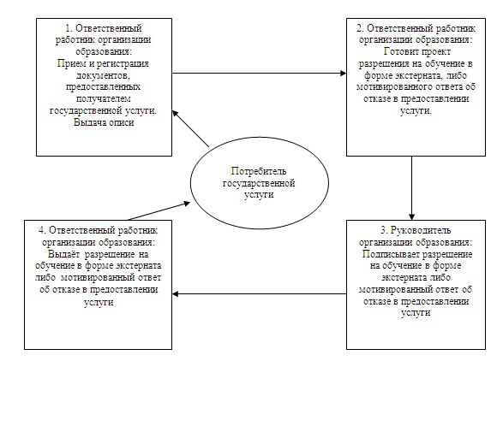

© 2012. РГП на ПХВ «Институт законодательства и правовой информации Республики Казахстан» Министерства юстиции Республики Казахстан

